學雜費減免申請流程
1. 網站 (直接點即可，若無法找到請使用網址如下) https://eform.cc.ntu.edu.tw/advisory
2. 點選“單一認證登入” → “計中單一認證帳號登入” → 登入學校計
中帳號密碼

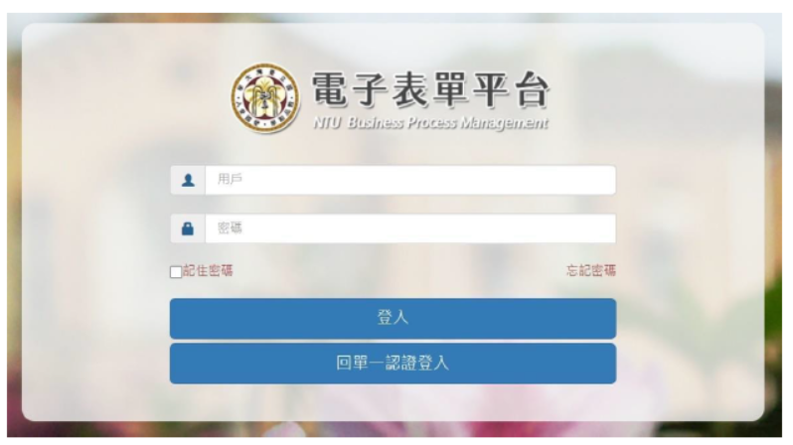
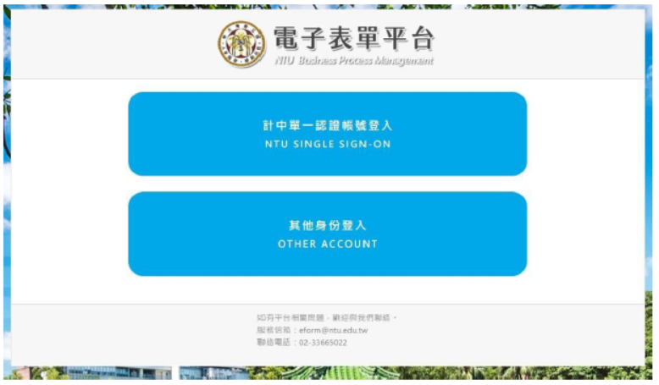
3. 進入系統後，點選左邊欄位生輔組中的減免第一階段收件申請表
4. 按下右邊主畫面的『新增』
5. 填妥所有資料(若系統有自動帶入請再檢查一次)，並按下確定
6. 列印申請表(點選主畫面『印表』)並將申請表填寫完整(請記得簽名)
7. 備妥繳交文件並寄送，注意事項如下
【第一階段--申請須知】
a.辦理方式:臨櫃及掛號郵寄【列印表單(需簽名)+相關證明文件】擇一。
b.軍公教遺族舊生已經教育部審核通過，免申請逕予減免。
d. .提醒: 延畢之身障學生請於初選課程確定後在第二階段申請。
e.本表單可查詢申請案件進度；若已收到申請件將會註記：審核中。請於郵寄後7-10個工作天上表單查詢。
f.所送申請文件不再退還；資料不齊不無法受理，郵寄前請再三核對確認是否備齊。
g.申請期間 : 第一階段
112/6/16～112/6/21;112/6/26-112/7/3 ( 6/22-6/25 為端午連假)

8.若按下確認後發現資料有誤，可點選圖示(左)編輯或圖示(右)刪除，並重新列 印

